## [приказ 7 от 5 янв 2011](http://zozhaktobe.kz/index.php/ru/fff/16-normativnaya-baza/239-prikaz-7-ot-5-yanv-2011)

[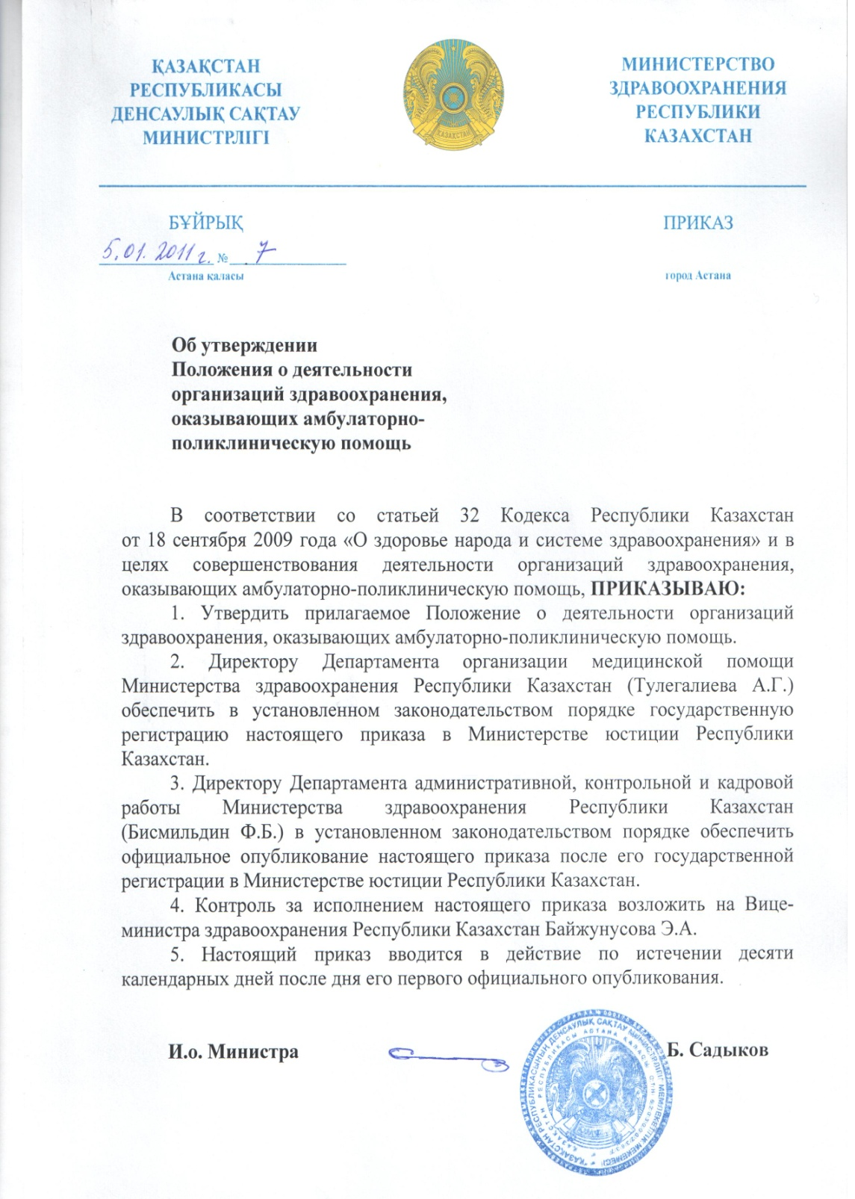](http://zozhaktobe.kz/images/normat.baza/pr%207%20ot%205.01.2011.jpg)

[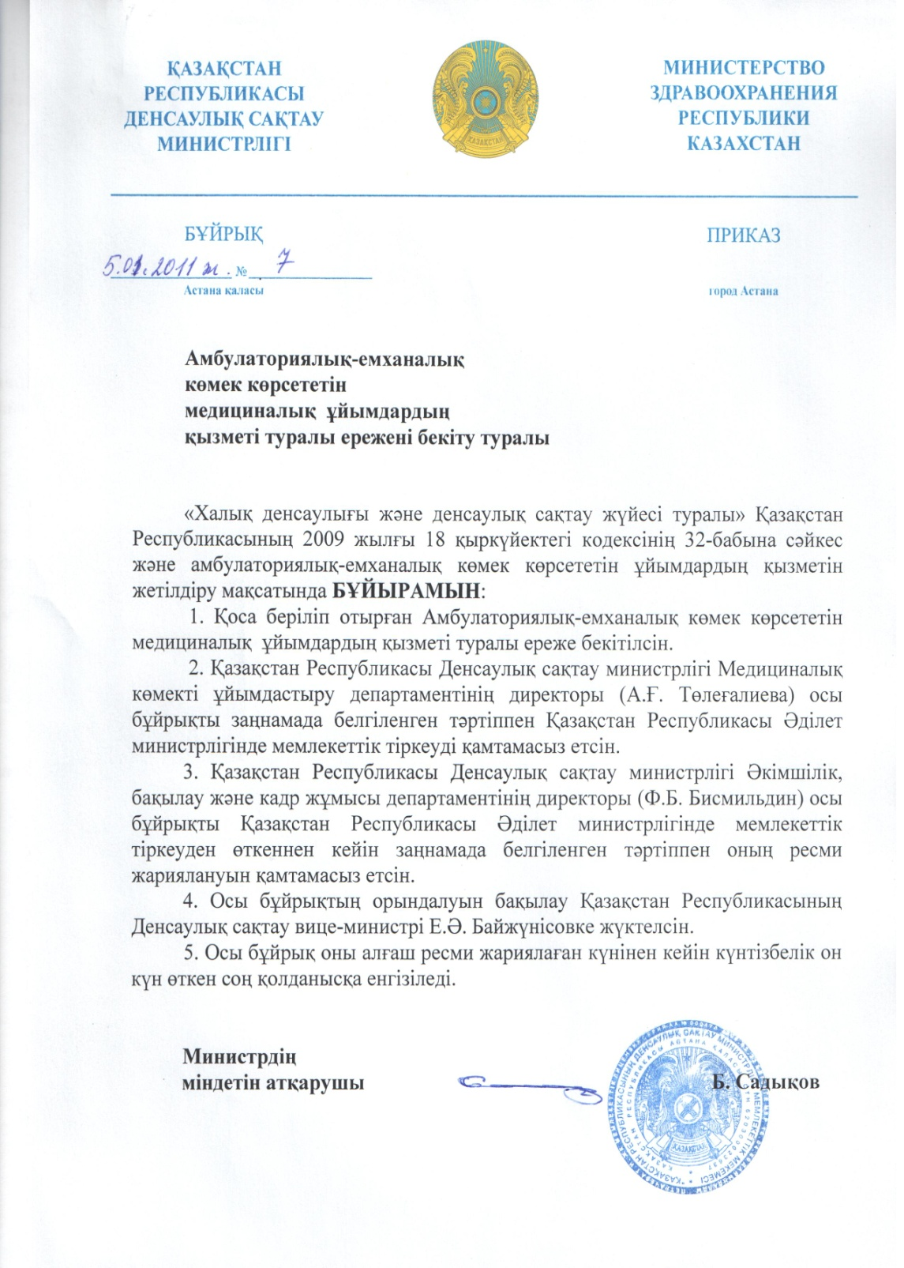](http://zozhaktobe.kz/images/normat.baza/pr%207%20ot%205.01.2011%20kaz.jpg)

Утверждено [приказом](jl:30050823.0%20)

И.о. Министра здравоохранения

Республики Казахстан

от « 5 » января 2011 года № 7

Положение о деятельности организаций здравоохранения,

оказывающих амбулаторно-поликлиническую помощь

1. Общие положения

1.    Настоящее Положениео деятельности организаций здравоохранения, оказывающих амбулаторно-поликлиническую помощь (далее – Положение) регулирует деятельность организаций здравоохранения,оказывающихамбулаторно-поликлиническую помощь (далее – АПО), оказывающих первичную медико-санитарную помощь (далее – ПМСП) и консультативно-диагностическую помощь (далее – КДП).

2.    ПМСП оказывается специалистами ПМСП (врач общей практики, участковый врач-терапевт/педиатр, участковая медицинская сестра/ медицинская сестра общей практики, фельдшер, акушер (ка)) в городской или

районной поликлинике и ее структурных подразделениях:

1)    сельской поликлинике;

2)    врачебной амбулатории/отделении общеврачебной практики/ участковой службы;

3)    фельдшерско-акушерском пункте;

4)    медицинском пункте.

3.    КДП оказывается профильными специалистами в:

1)    консультативно-диагностическом центре /поликлинике;

2)                отделении консультативно-диагностической помощи городской, районной или сельской поликлиники, а также в организациях здравоохранения, оказывающих стационарную помощь.

4.    Режим работы государственных и негосударственных АПО, оказывающих гарантированный объем бесплатной медицинской помощи (далее - ГОБМП), устанавливается с 08.00. часов до 20.00. часов по скользящему графику для профилей всех специалистов и структурных отделений АПО, утверждаемому руководителем медицинской организации по согласованию с местным органом государственного управления здравоохранением.

5.    В государственных и негосударственных организациях ПМСП, оказывающих ГОБМП, обеспечивается дежурство в выходные и праздничные дни: специалистов ПМСП с привлечением при необходимости специалистов консультативно-диагностического отделения.

6.    ПМСП и КДП оказывается в амбулаторных условиях, на дому, дневном стационаре, стационаре на дому.

2. **Основные функции**АПО

7.    Основными функциями АПО являются:

1)    оказание ПМСП (доврачебная, квалифицированная) в соответствии с приказом и.о. Министра здравоохранения Республики Казахстан от 26 ноября 2009 года № 796 «Об утверждении видов и объемов медицинской помощи» (далее – Приказ № 796) (зарегистрированный в Реестре государственной регистрации нормативных правовых актов за № 5955);

2)    оказаниеКДП (специализированная, высокоспециализированная) в соответствии с Приказом № 796;

3)    лекарственное обеспечение прикрепленного населения в соответствии с приказом Министра здравоохранения Республики Казахстан от 4 сентября 2009 года № 446 «Об утверждении Перечней лекарственных средств и изделий медицинского назначения для бесплатного и льготного обеспечения населения в рамках гарантированного объема бесплатной медицинской помощи на амбулаторном уровне» (далее – Приказ № 446) (зарегистрированный  в Реестре государственной регистрации нормативных правовых актов № 5799);

4)    проведение разъяснительной работы среди населения о профилактике заболеваний и формировании здорового образа жизни с использованием средств массовой информации, оформления стендов и наглядной информации, а также проката на постоянной основе в холлах и местах ожидания аудио-видеоматериалов по профилактике заболеваний и формированию здорового образа жизни;

5)    проведение санитарно-противоэпидемических (профилактических) мероприятий в очагах инфекционных заболеваний;

6)    оказание психологической помощи и специальных социальных услуг прикрепленному населениюв соответствии с приказом и.о. Министра здравоохранения Республики Казахстан от 30 октября 2009 года № 630 «Об утверждении стандарта оказания специальных социальных услуг в области здравоохранения» (далее – Приказ № 630) (зарегистрированный в Реестре государственной регистрации нормативных правовых актов за № 5917).

**§ 1. Сельская поликлиника**

8.    Сельская поликлиника включает в себя:

1)    отделение общеврачебной практики/участковой службы/Центр семейного здоровья;

2)    отделение профилактики и социально-психологической помощи;

3)    отделение консультативно-диагностической помощи.

Компетенция и структура сельской поликлиники предусмотрена в параграфах 2, 4 настоящего Положения.

**§ 2. Врачебная амбулатория/ отделение общеврачебной  практики/участковой службы**

**(далее - Центр семейного здоровья)**

9.    Центр семейного здоровья является самостоятельным юридическим лицом или структурным подразделением городских, районных или сельских поликлиник, оказывающий ПМСП (доврачебную, квалифицированную) в соответствии с Приказом № 796.

10.           Центр семейного здоровья оказывает ПМСП (доврачебную, квалифицированную) населению в амбулаторных условиях, на дому, дневном стационаре, стационаре на дому, включающую в себя:

1)    предоставление пациентам доврачебной и неотложной медицинской помощи, при острых и хронических заболеваниях, травмах, отравлениях или других неотложных состояниях;

2)    обследование пациентов с целью раннего выявления заболеваний;

3)    лечение пациентов;

4)    госпитализацию лиц, нуждающихся в стационарном лечении;

5) направление пациентов на госпитализацию в соответствии с приказом Министра здравоохранения Республики Казахстан от 3 августа 2010 года №492 «Об утверждении Инструкции по организации плановой госпитализации в стационар в рамках гарантированного объема бесплатной медицинской помощи через Портал бюро госпитализации» (зарегистрированный в Реестре государственной регистрации нормативных правовых актов за №6380);

5)    восстановительное лечение больных;

6)    диспансеризацию и профилактические осмотры;

7)    оказание минимального объема медицинских услуг согласно приложению к настоящему Положению;

8)    лекарственное обеспечение прикрепленного населения в соответствии с Приказом № 446;

9)    проведение санитарно-противоэпидемических (профилактических) мероприятий в очагах инфекционных заболеваний;

10)          экспертизу временной нетрудоспособности больных, направление в территориальные органы Министерства труда и социальной защиты населения Республики Казахстан лиц с признаками стойкой утраты трудоспособности;

11)          ведение статистического учета и отчетности в соответствии с приказом и.о. Министра здравоохранения Республики Казахстан от 21 декабря 2010 года № 907 «Об утверждении форм первичной медицинской документации организаций здравоохранения» (далее – Приказ 907) (зарегистрированный в Реестре государственной регистрации нормативных правовых актов за № 6697), анализ статистических данных;

12)          проведение разъяснительной работы среди населения о профилактике заболеваний и формировании здорового образа жизни с использованием средств массовой информации, оформления стендов и наглядной информации, а также проката на постоянной основе в холлах и местах ожидания аудио-видеоматериалов по профилактике заболеваний и формированию здорового образа жизни;

13)          вовлечение населения в процесс охраны здоровья граждан путем обучения населения методам само- и взаимопомощи в экстренной и кризисной ситуации, привитие навыков самосохранительного поведения с организацией школ, клубов, групп поддержек, общественных советов, подготовки волонтеров и лидеров;

14)          гигиеническое обучение населения, в том числе по вопросам охраны семьи, материнства, отцовства и детства;

15)          разъяснительную работу по безопасному водоснабжению и рациональному питанию населения;

16)          организацию и проведение иммунопрофилактики;

17)          обеспечение реализации профилактических и скрининговых программ в соответствии с приказом и.о. Министра здравоохранения Республики Казахстан от 10 ноября 2009 года № 685 «Об утверждении Правил проведения профилактических медицинских осмотров целевых групп населения» (далее – Приказ № 685) (зарегистрированный в Реестре государственной регистрации нормативных правовых актов за № 5918);

18)          оказание психологической помощи и специальных социальных услуг прикрепленному населениюв соответствии с Приказом № 630.

11.           Центр семейного здоровья имеет в своем составе:

1)    кабинет заведующего отделением;

2)    кабинеты приема врачей общей практики, участковой службы (врача-терапевта/педиатра), врача-акушер-гинеколога, врача-педиатра по работе с детскими дошкольными учреждениями и учебными заведениями;

3)    дневной стационар;

4)    изолятор;

5)    вспомогательные подразделения: кабинет медицинской статистикии анализа, информатизации, стерилизационный кабинет;

6)    регистратуру;

7)    доврачебный кабинет (фильтр);

8)    процедурный кабинет;

9)    прививочный кабинет;

10)          лабораторию;

11)          кабинеты физиотерапевтического лечения;

12)          кабинет химизатора;

13)          кабинет забора мокроты;

14)          отделение профилактики и социально-психологической помощи, имеющее в составе:

кабинет заведующего отделением;

доврачебный кабинет;

кабинет акушерского приема (смотровой);

кабинет здорового образа жизни;

кабинет планирования семьи;

кабинет здорового ребенка;

кабинет социального работника;

кабинет психолога;

кабинеты школы диабета, астмы, артериальной гипертензии, подготовки к родам, молодой матери и по другим профилям;

кабинеты молодежного центра здоровья.

12.           Отделение профилактики и социально-психологической помощи  является структурным подразделением Центра семейного здоровья, оказывающего профилактические услуги в рамках ПМСП, а также социальные и психологические услуги в соответствии Приказом № 630.

13.           Специалисты отделения профилактики и социально-психологической помощи оказывают профилактические услуги в рамках ПМСП, социальные и психологические услуги населению в амбулаторных условиях, на дому, включающие в себя:

1)    реализацию профилактических и скрининговых программ в соответствии с Приказом№ 685;

2)    организацию преемственности со службой формирования здорового образа жизни;

3)    составление списка лиц из прикрепленного населения, подлежащих скрининговым осмотрам в разрезе обслуживаемых территориальных участков;

4)    адресное уведомление лиц целевой группы из числа прикрепленного населения о необходимости прохождения профилактических осмотров и скрининговых исследований с указанием необходимого объема;

5)    определение времени и графика осмотра лиц, подлежащих профилактическим осмотрам и скрининговым исследованиям, в том числе профильными специалистами, в соответствии с объемом исследований;

6)    формирование и мониторинг целевой группы населения с наличием факторов риска заболеваний по результатам проведенных профилактических осмотров и скрининговых исследований;

7)    проведение обучения лиц с факторами риска заболеваний и больных методам профилактики, формированию здорового образа жизни в соответствии с Алгоритами пропаганды здорового образа жизни на уровне ПМСП;

8)    организация деятельности школ здоровья по профилям, молодежного центра здоровья, клуба пожилых людей;

9)    проведение на постоянной основе патронажа лиц с хроническими формами заболеваний;

10)          оказание психологической помощи и специальных социальных услуг прикрепленному населениюв соответствии с Приказом № 630;

11)          ведение статистического учета и отчетности в соответствии с Приказом № 907, анализ статистических данных.

**§ 3. Фельдшерско-акушерский пункт, медицинский пункт**

14.           Фельдшерско-акушерский пункт, медицинский пункт являются структурными подразделениями городских или районных поликлиник, оказывающие доврачебную медицинскую помощь в соответствии с Приказом № 796.

15.           Специалисты фельдшерско-акушерского пункта, медицинского пункта оказывают ПМСП (доврачебную) населению в амбулаторных условиях, на дому, включающую в себя:

1)    оказание пациентам доврачебной и неотложной медицинской помощи, при острых и хронических заболеваниях, травмах, отравлениях или других неотложных состояниях;

2)    проведение санитарно-противоэпидемических (профилактических) мероприятий в очагах инфекционных заболеваний;

3)    ведение статистического учета и отчетности в соответствии с Приказом № 907, анализ статистических данных;

4)    проведение разъяснительной работы среди населения о профилактике заболеваний и формировании здорового образа жизни с использованием средств массовой информации, оформления стендов и наглядной информации, а также проката на постоянной основе в холлах и местах ожидания аудио-видеоматериалов по  профилактике заболеваний и формированию здорового образа жизни;

5)    вовлечение населения в процесс охраны здоровья граждан путем обучения населения методам само- и взаимопомощи в экстренной и кризисной ситуации, привитие навыков самосохранительного поведения с организацией школ, клубов, групп поддержек, общественных советов, подготовки волонтеров и лидеров;

6)    гигиеническое обучение населения, в том числе по вопросам охраны семьи, материнства, отцовства и детства;

7)    разъяснительную работу по безопасному водоснабжению и рациональному питанию населения;

8)    организацию и проведение иммунопрофилактики;

9)    выполнение врачебных назначений;

10)          направление на получение квалифицированной медицинской помощи;

11)          лекарственное обеспечение прикрепленного населения в соответствии с Приказом № 446;

12)          обеспечение реализации профилактических и скрининговых программ в соответствии с Приказом № 685;

13)          составление списка лиц из прикрепленного населения, подлежащих скрининговым исследованиям в разрезе обслуживаемых территориальных участков;

14)          адресное уведомление лиц целевой группы из числа прикрепленного населения о необходимости прохождения профилактических осмотров и скрининговых исследований с указанием необходимого объема;

15)          определение времени и графика осмотра лиц, подлежащих профилактическим осмотрам и скрининговым исследованиям, в том числе профильными специалистами, в соответствии с объемом исследований;

16)          формирование и мониторинг целевой группы населения с наличием факторов риска заболеваний по результатам проведенных профилактических осмотров и скрининговых исследований;

17)          проведение обучения лиц с факторами риска заболеваний и больных методам профилактики, формированию здорового образа жизни;

18)          проведение на постоянной основе патронажа лиц с хроническими формами заболеваний;

19)          организацию консультаций социального работника и психолога.

16.           Фельдшерско-акушерский пункт, медицинский пункт имеет в своем составе:

1)    кабинеты среднего медицинского персонала;

2)    кабинет акушерского приема (смотровой);

3)    процедурный кабинет;

4)    прививочный кабинет;

5)    кабинет химизатора;

6)    кабинет забора мокроты;

7)    изолятор;

8)    кабинет информатизации.

**§ 4. Отделение консультативно-диагностической помощи**

17.           Отделение консультативно-диагностической помощи является структурным подразделением городских, районных или сельских поликлиник, а также в организациях здравоохранения, оказывающих стационарную помощь, и оказывает специализированную медицинскую помощь в соответствии с Приказом № 796.

18.           Профильные специалисты отделения консультативно-диагностической помощи оказывают специализированную медицинскую помощь населению в амбулаторных условиях, дневном стационаре, стационаре на дому, включающую в себя:

1)    оказание специализированной медицинской помощи;

2)    оказание лабораторно-диагностической помощи;

3)    осуществление совместно со специалистами Центра семейного здоровья профилактических мероприятий, скрининговых исследований, направленных на выявление ранних и скрытых форм заболеваний и факторов риска, а также диспансеризации и динамического наблюдения;

4)    обследование и лечение пациентов;

5)    консультирование пациентов, направляемых на госпитализацию в стационар, с предоставлением обоснованных показаний для госпитализации;

6)    рекомендации на восстановительное лечение больных;

7)    экспертизу временной нетрудоспособности больных, обоснование временной нетрудоспособности больных и экспертизу лиц с признаками стойкой утраты трудоспособности;

8)    ведение статистического учета и отчетности в соответствии с приказом № 907, анализ статистических данных;

9)    пропаганду здорового образа жизни, организацию и ведение школ здоровья по профилям.

19.           Для оказания специализированной медицинской помощи отделение консультативно-диагностической помощи имеет в своем составе:

1)      кабинет заведующего отделением;

2)      кабинеты консультативного приема профильных специалистов;

3)      кабинеты лучевой диагностики (рентгенологической диагностики, флюорографии, ультразвуковой диагностики);

4)      кабинеты функциональной диагностики;

5)      кабинеты эндоскопического исследования;

6)      кабинеты физиотерапевтического лечения;

7)      лаборатория;

8)      кабинеты медицинских техников;

9)      центральное стерилизационное отделение;

10)    центр амбулаторной хирургии с койками хирургического профиля (дневной стационар);

11)  кабинет врача эксперта по внутреннему аудиту.

**§ 5. Консультативно-диагностический центр/поликлиника**

20.           Консультативно-диагностический центр/поликлиника оказывает КДП (специализированную, высокоспециализированную) в соответствии с Приказом № 796.

21.           Специалисты консультативно-диагностического центра/ поликлиники оказывают специализированную, высокоспециализированную медицинскую помощь населению в амбулаторных условиях, дневном стационаре, включающую в себя:

1)    оказание специализированной, высокоспециализированной медицинской помощи;

2)    обследование и лечение пациентов с применением современных методов диагностики, лечения и профилактики заболеваний;

3)     осуществление профилактических мероприятий, направленных на предупреждение развития и прогрессирования заболевания;

4)    оказание лабораторно-диагностической помощи;

5)    консультирование пациентов, направляемых на госпитализацию в стационар, с предоставлением обоснованных показаний для госпитализации;

6)    рекомендации на восстановительное лечение больных;

7)    экспертизу временной нетрудоспособности больных, обоснование временной нетрудоспособности больных и экспертизу лиц с признаками стойкой утраты трудоспособности;

8)    ведение статистического учета и отчетности в соответствии с Приказом № 907, анализ статистических данных.

22.           Консультативно-диагностический центр/поликлиника имеет в своем составе:

1)      кабинеты консультативного приема профильных специалистов;

2)      кабинеты лучевой диагностики (рентгенологической диагностики, флюорографии, ультразвуковой диагностики, ядерной медицины);

3)      кабинеты функциональной диагностики;

4)      кабинеты эндоскопического исследования;

5)      лаборатория;

6)      кабинеты медицинских техников;

7)      центральное стерилизационное отделение;

8)      центр амбулаторной хирургии с койками хирургического профиля (дневной стационар);

9)      вспомогательные подразделения: кабинет медицинской статистики и анализа, информатизации;

10)регистратуру;

11)кабинет врача эксперта по внутреннему аудиту.

Приложение

к Положению о деятельности

организаций здравоохранения,

оказывающих

амбулаторно-поликлиническую

помощь

**Минимальные объемы медицинских услуг**

Настоящие нормативы объема медицинского обслуживания населения организациями амбулаторно-поликлинической помощи включают в себя перечень минимального объема медицинских услуг на уровне ПМСП:

1)    прием врача общей практики, участкового врача-терапевта/педиатра ПМСП и на дому;

2)    доврачебная помощь в ПМСП и на дому средними медицинскими работниками отделения участковой службы/общей врачебной практики;

3)    прием социального работника в организации ПМСП и социальный патронаж;

4)    прием психолога: индивидуальное и групповое консультирование;

5)    организация проведения семинар-тренингов с персоналом и населением;

6)    физиотерапевтическое лечение детям до 18 лет;

7)    проведение лабораторно-инструментальных исследований, в том числе методом экспресс-диагностики:

клинические исследования (общий анализ крови с лейкоформулой, гемоглобин, эритроциты, цветовой показатель, лейкоциты, СОЭ,  тромбоциты, время свертывания крови, кровь на малярийный плазмодий, общий анализ мочи, моча по Нечипоренко, желчные пигменты в моче, белок в моче, сахар в моче);

биохимические исследования (АЛАТ, АСАТ, билирубин, тимоловая проба, общий белок, сахар, мочевина, холестерин, триглицириды);

кал на яйца/глист, копроскопия, соскоб на яйца/глист;

мазок на степень чистоты, мазок на гонококки, трихоманады, дрожжи;

группа крови и резус фактор беременным женщинам и лицам, подлежащим госпитализации в стационар;

микрореакция;

электрокардиография;

определение остроты слуха, зрения, внутриглазного давления;

8)    забор биологического материала для клинических, биохимических, бактериологических и других исследований (на ВИЧ инфекцию и реакцию Вассермана (RW), мокроты на выявление туберкулеза (БК) и другие), не выполняемых на данном уровне;

9)    процедуры и манипуляции:

внутривенные инъекции, внутримышечные инъекции, подкожные инъекции;

внутривенное капельное введение лекарственных средств;

забор крови на ВИЧ инфекцию и реакцию Вассермана (RW);

забор мокроты на выявление туберкулеза (БК);

забор материала на микробиологические исследования;

санация влагалища;

взятие мазков на степень чистоты и онкоцитологию;

введение и извлечение внутриматочной спирали;

инъекции контрацептивные.